Table des matières

Réseau 2

SUMO guide 2 2

Architecture SUMO 2

Demande 4

SUMO guide 1 4

SUMO guide 2 5

assignment 5

assignment 6

assignment 6

SUMO 7

Réseau + demande + SUMO 10

Exemple NetEdit VS SUMO ROUTING : 13

Architecture SUMO (les modules) 27

# Réseau

## SUMO guide 2



## Architecture SUMO





Architecture SUMO



# Demande

## SUMO guide 1



## SUMO guide 2



## assignment



## assignment



## assignment



assignment



# SUMO

SUMO guide 2



SUMO guide 2



SUMO_SUMO-GUI



# Réseau + demande + SUMO

SUMO guide 1



SUMO guide 1



Architecture SUMO



SUMO guide 2



# Exemple NetEdit VS SUMO ROUTING :

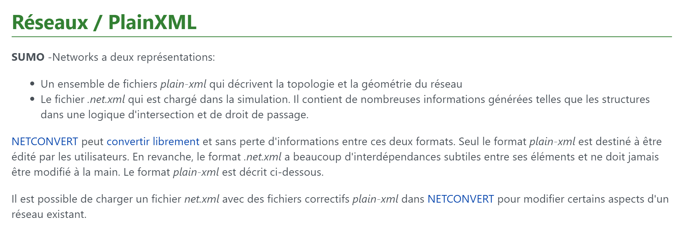



1. Création manuel de réseau routière (nœuds et segments)
   1. **nodes file|** Villes**.nod.xml**

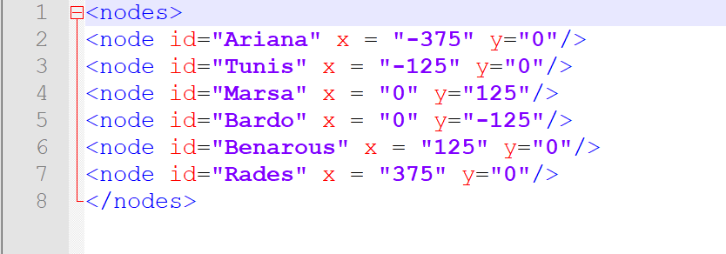

* 1. edges file | Voies.edg.xml

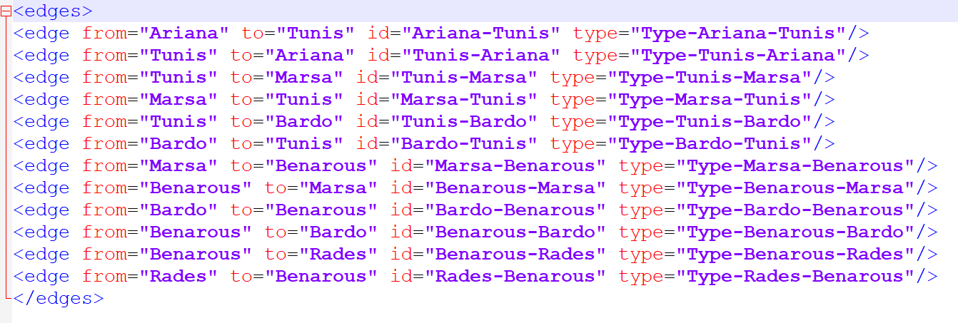

* 1. Type edges file| Type-Voies.type.xml

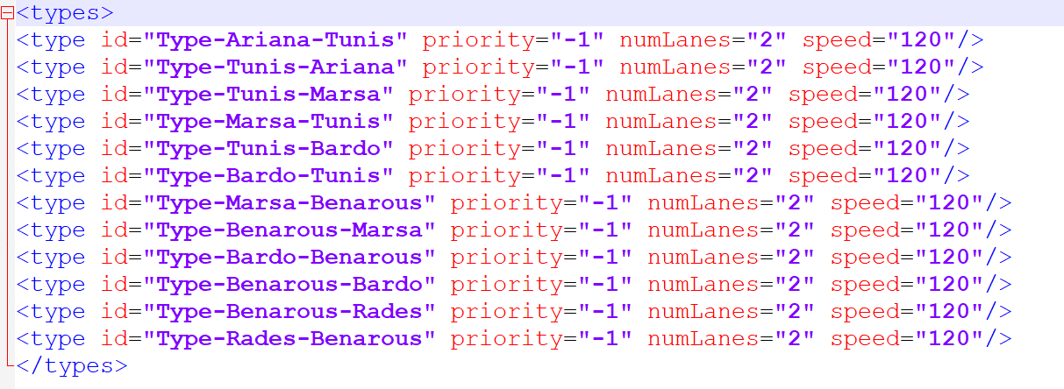

* 1. Application netconvert

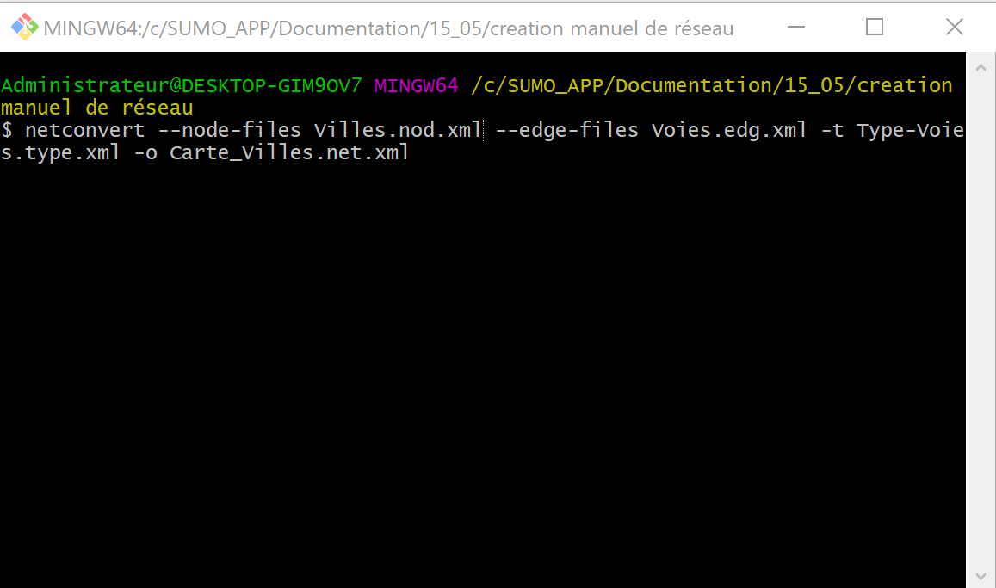

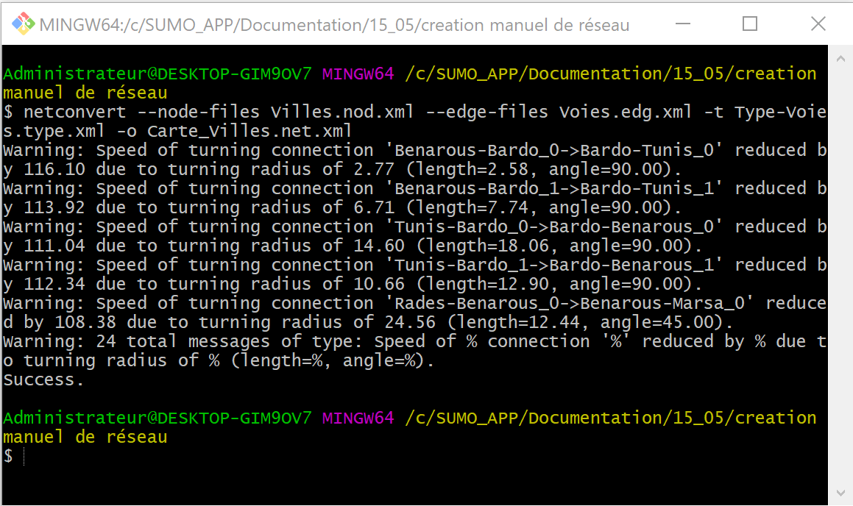

* 1. Carte_Villes.net.xml:

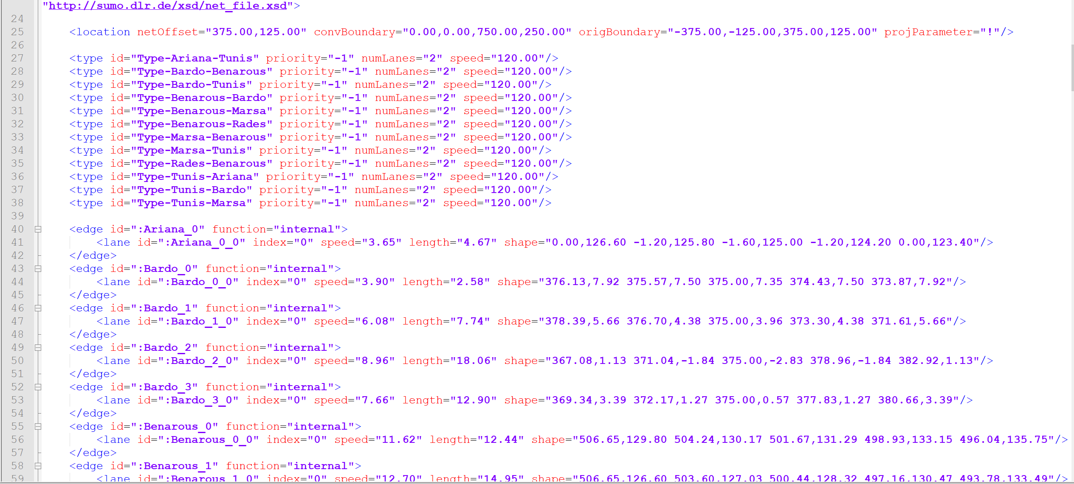

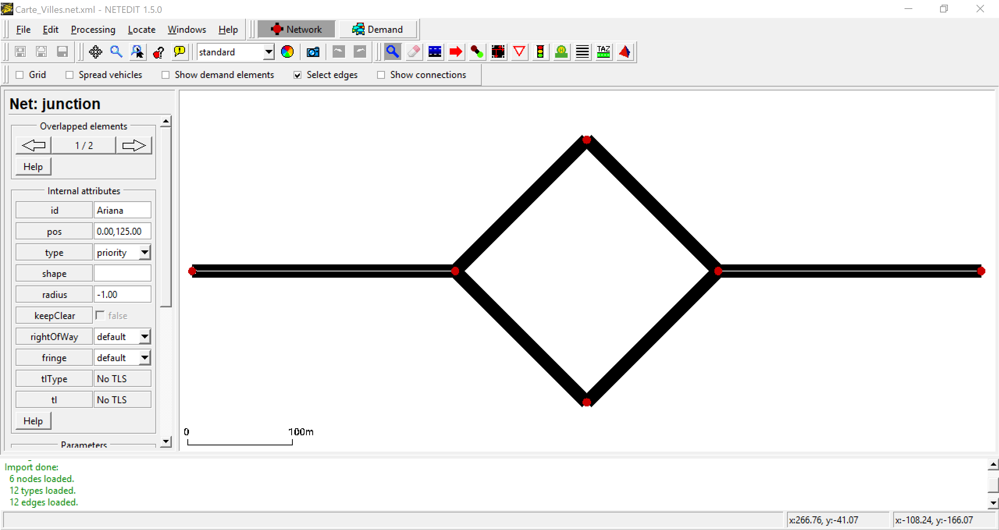

1. Ajout de la demande(O/D)
   1. **Traffic Assignment Zone (TAZ) definition File| TAZ_file.taz.xml**

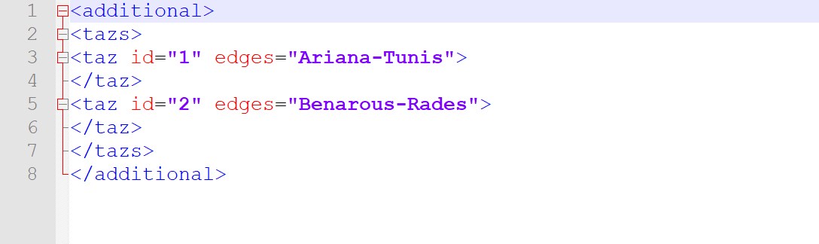

* 1. **Origin-Destination Matrix** **File | OD_Matrice.od**

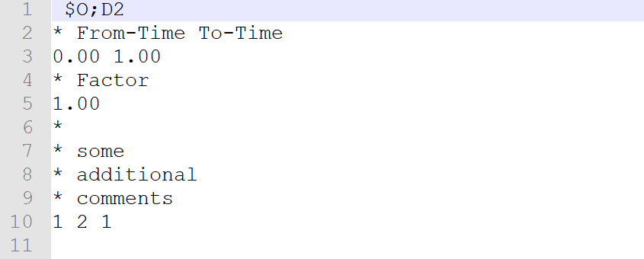

* 1. Application Od2trips

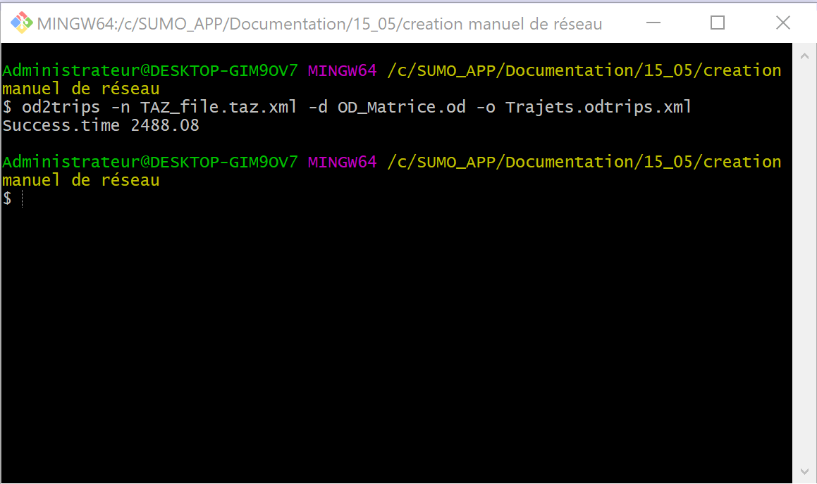

* 1. Trajets.odtrips.xml

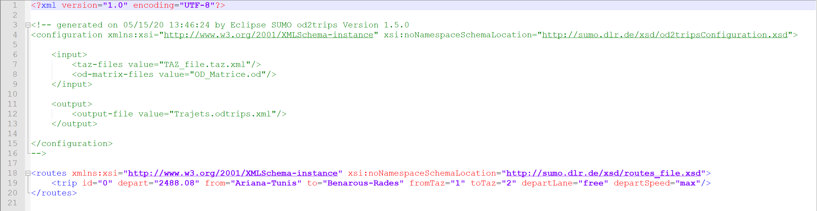

* 1. Fichier route Trajets.rou.xml



1. Ouvrir la carte et la demande dans l’application Netedit(optionnel) :

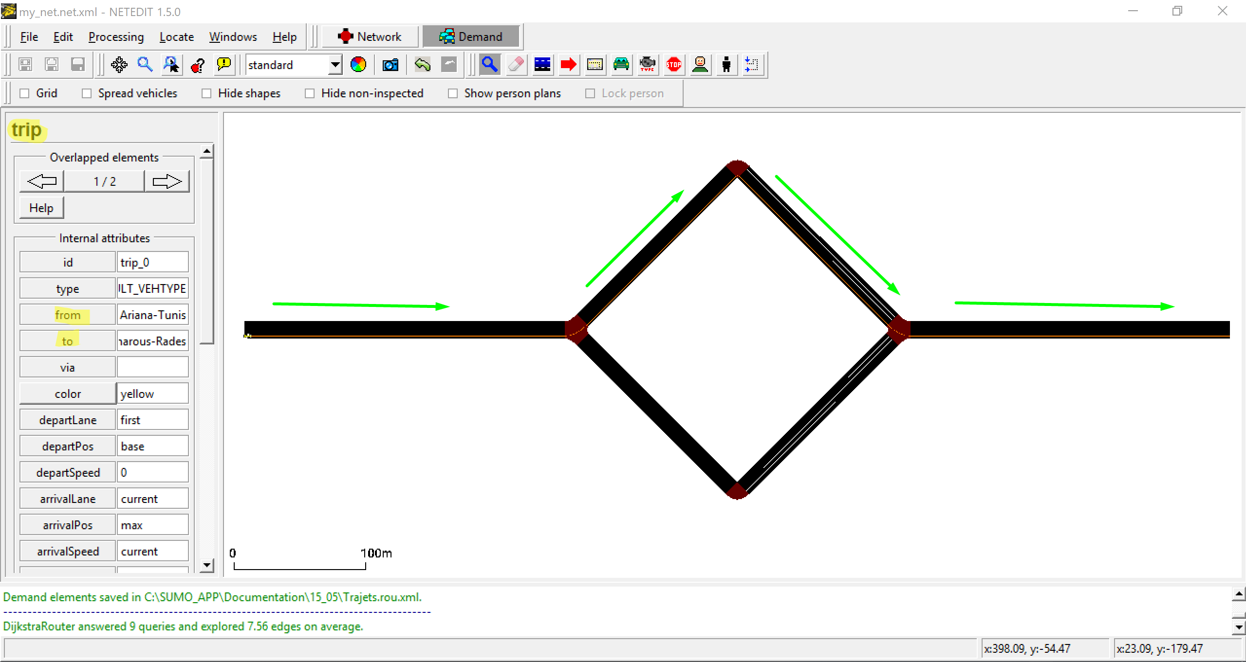

1. SUMO 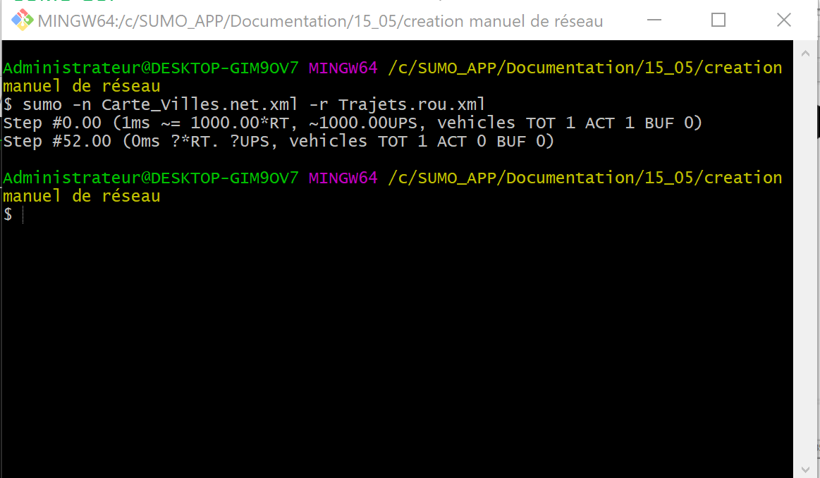
2. SUMO-GUI 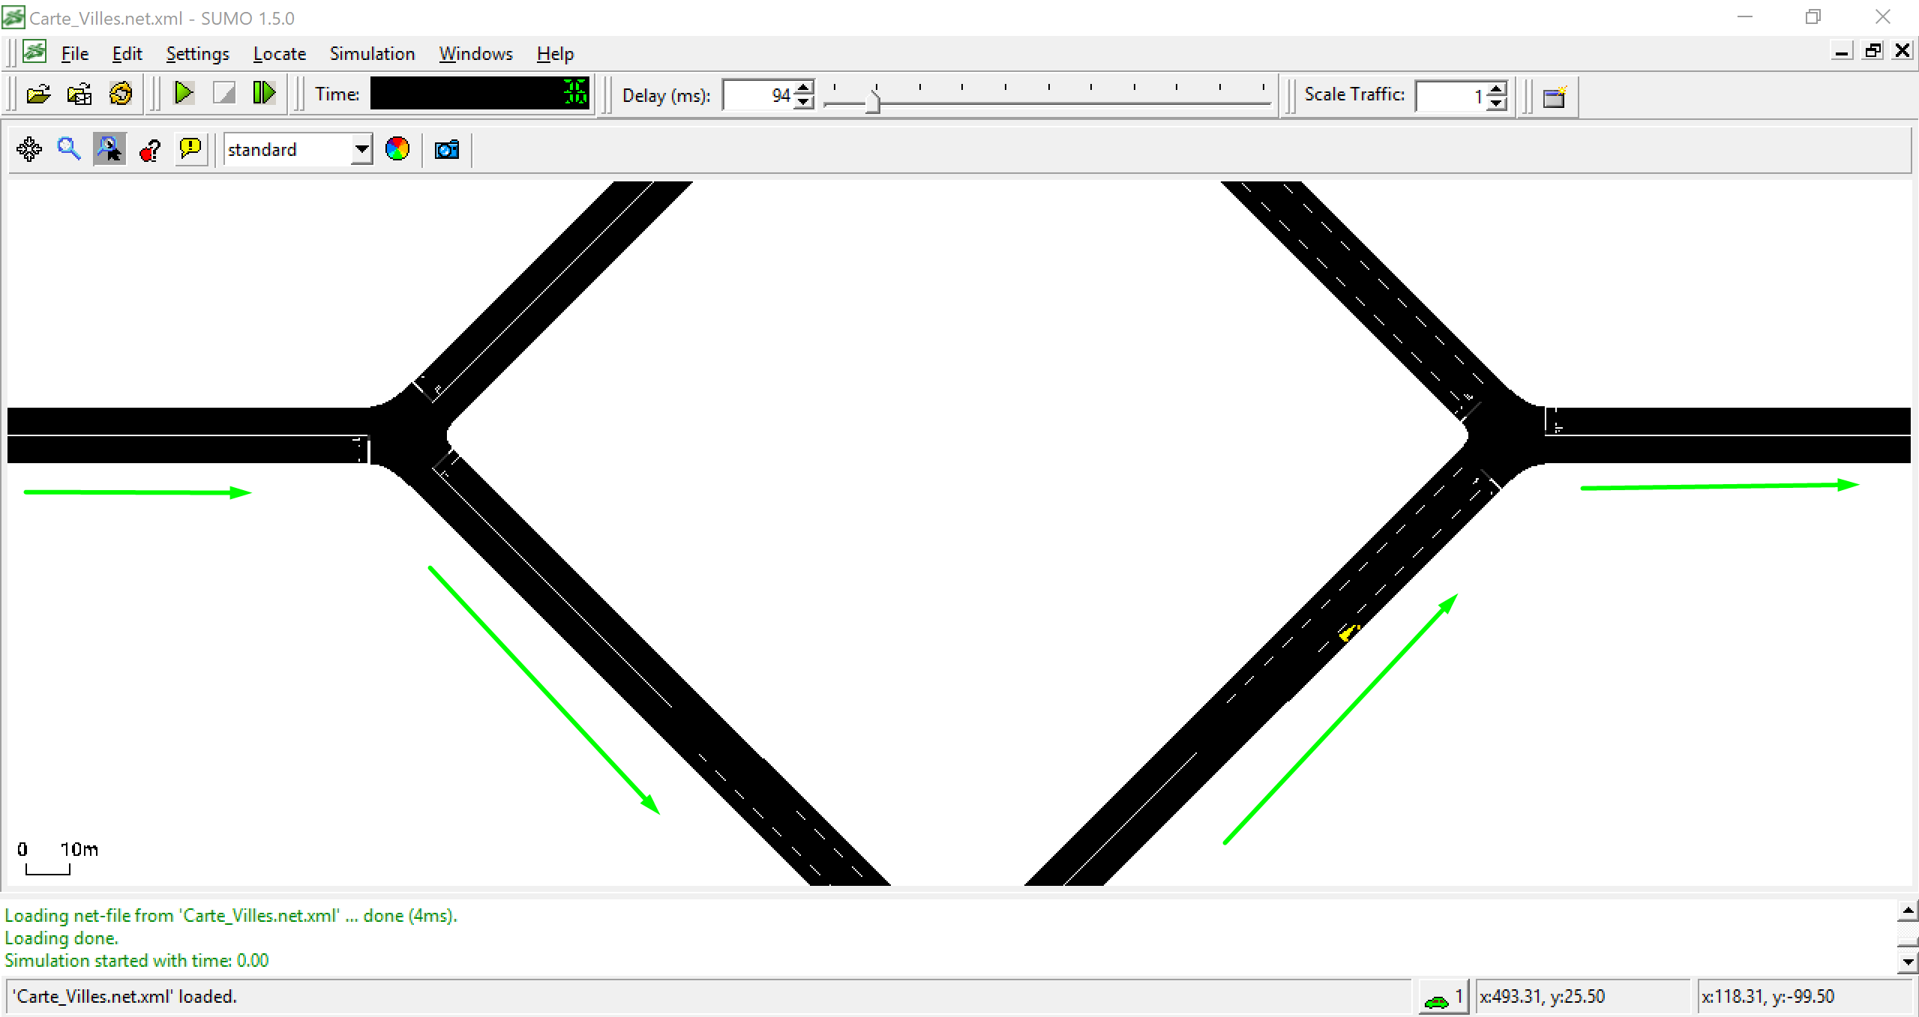
3. Organigramme explicatif



1. Evaluation

Speed =120 (Tunis-Marsa et Marsa-Benarous)

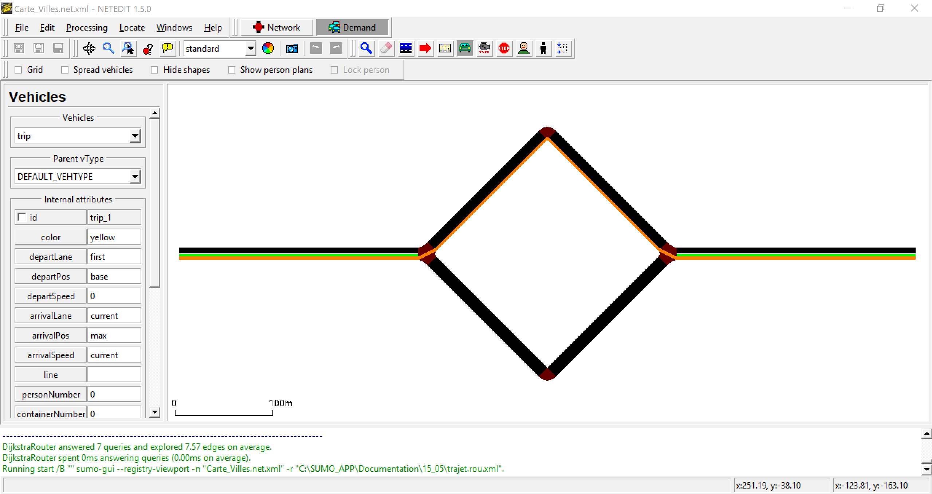

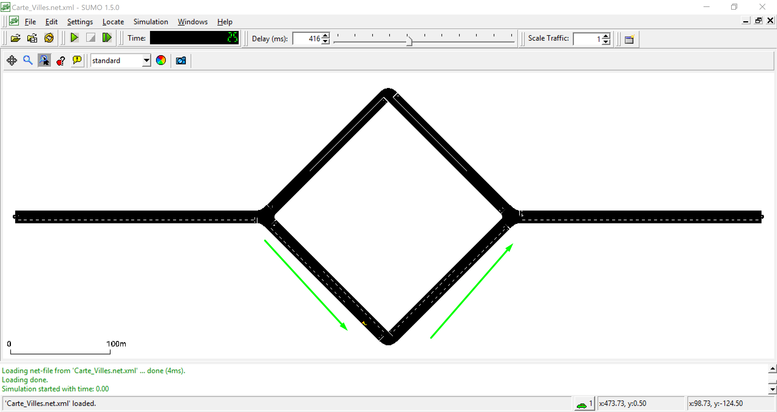

Speed = 60

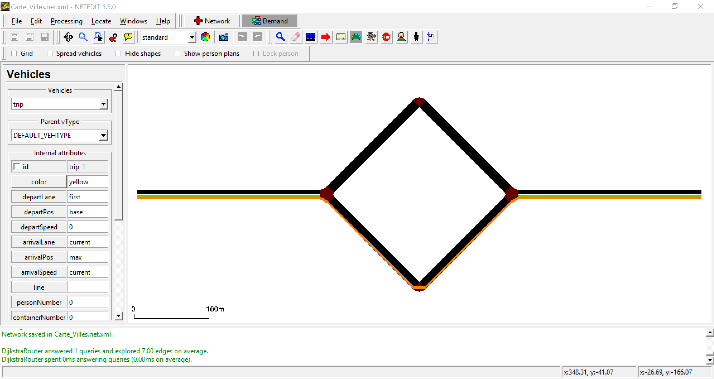

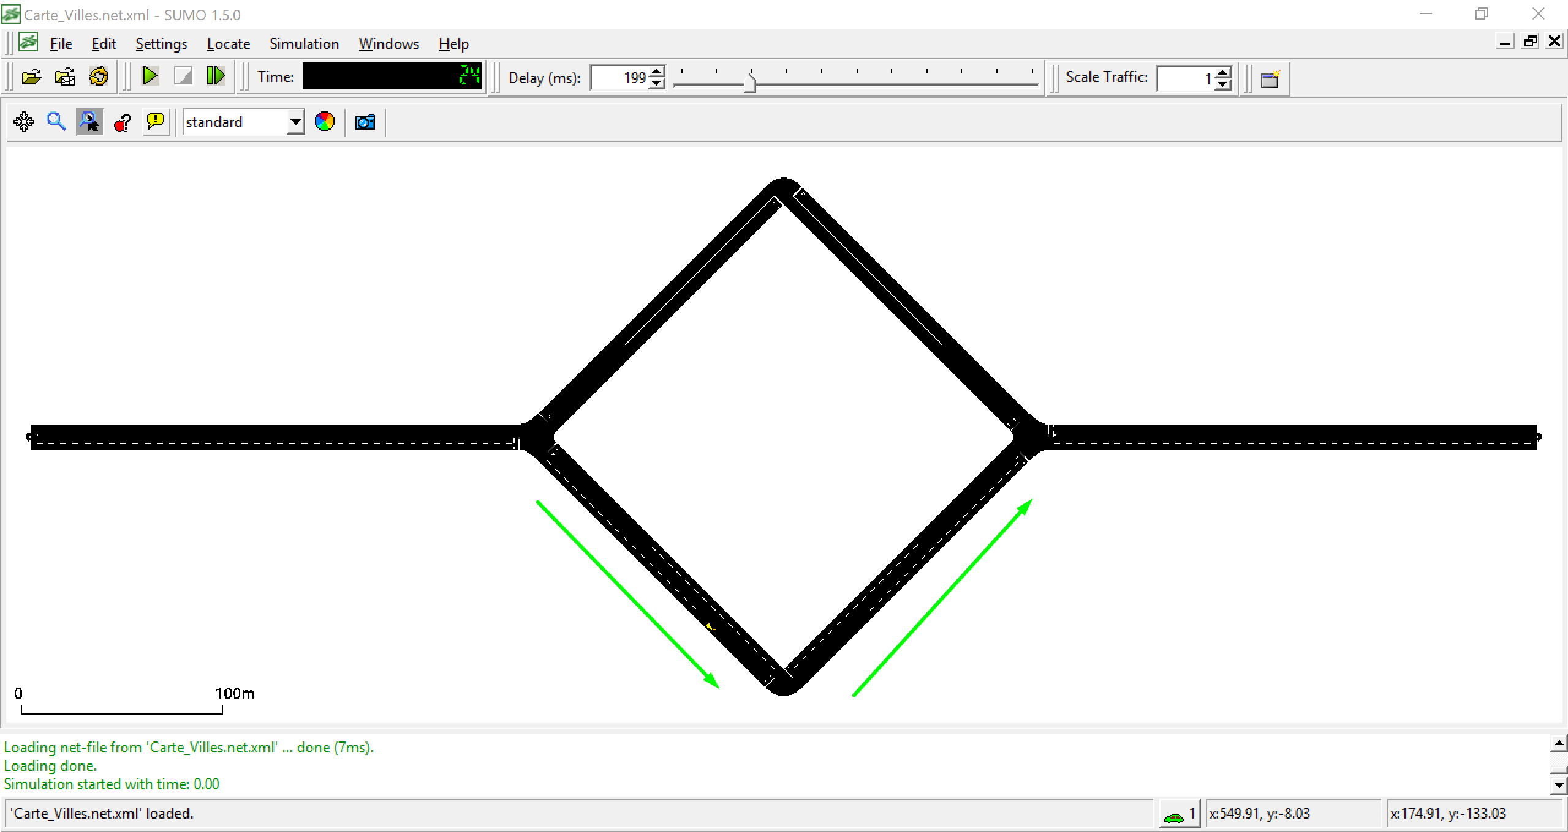

Speed = 20

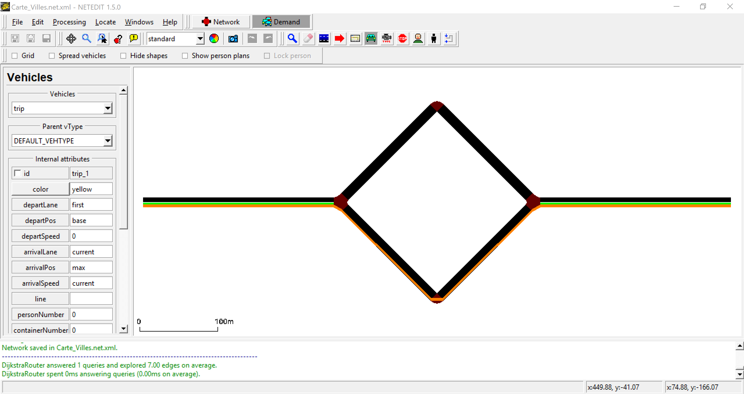

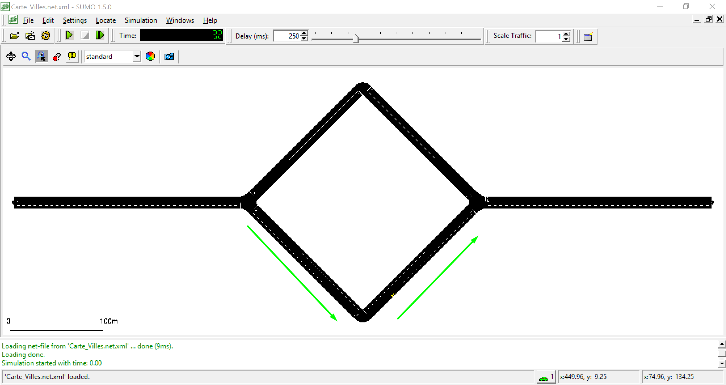

Length = 159.98

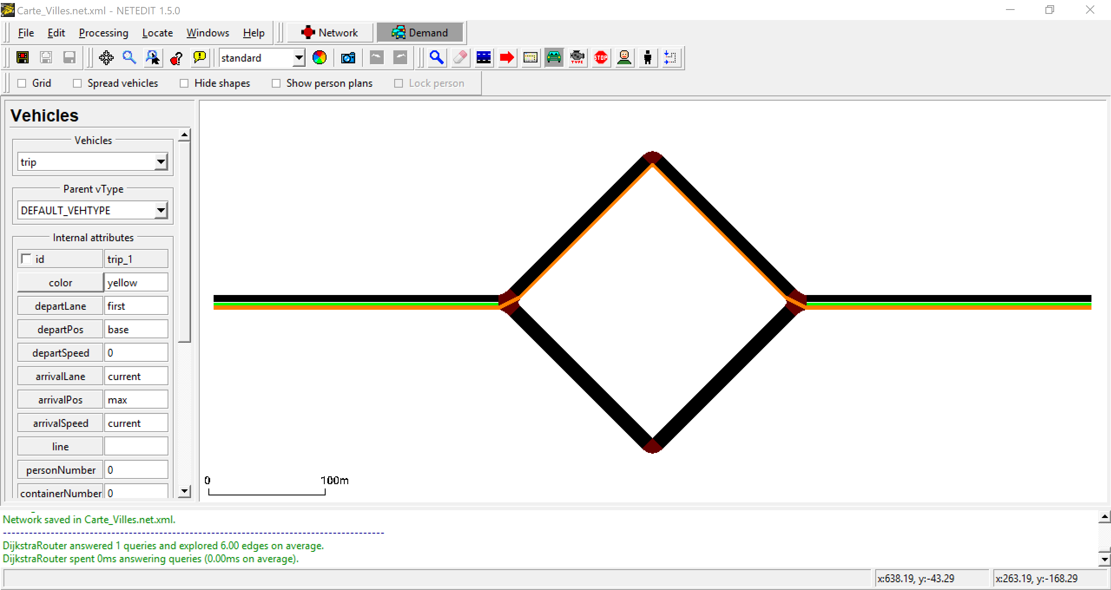

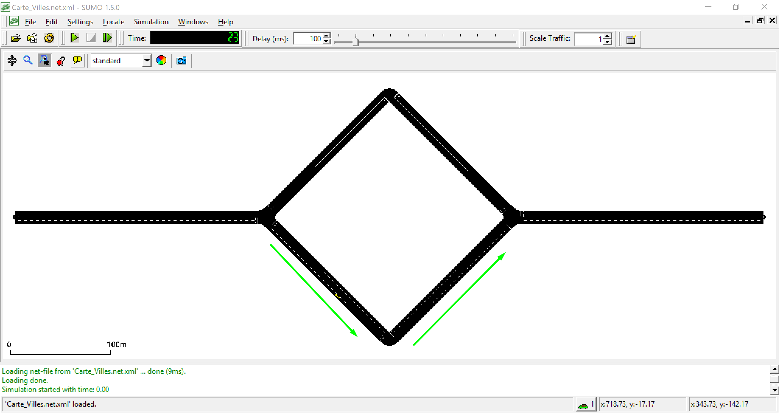

Length = 100

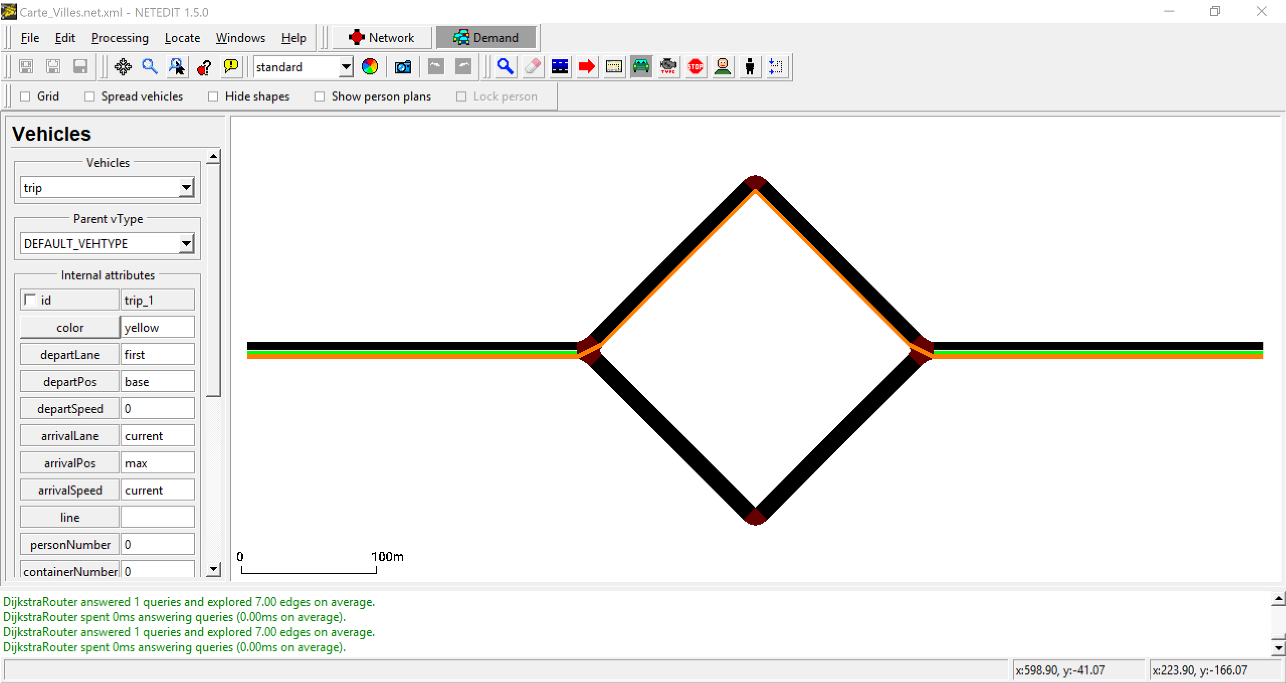

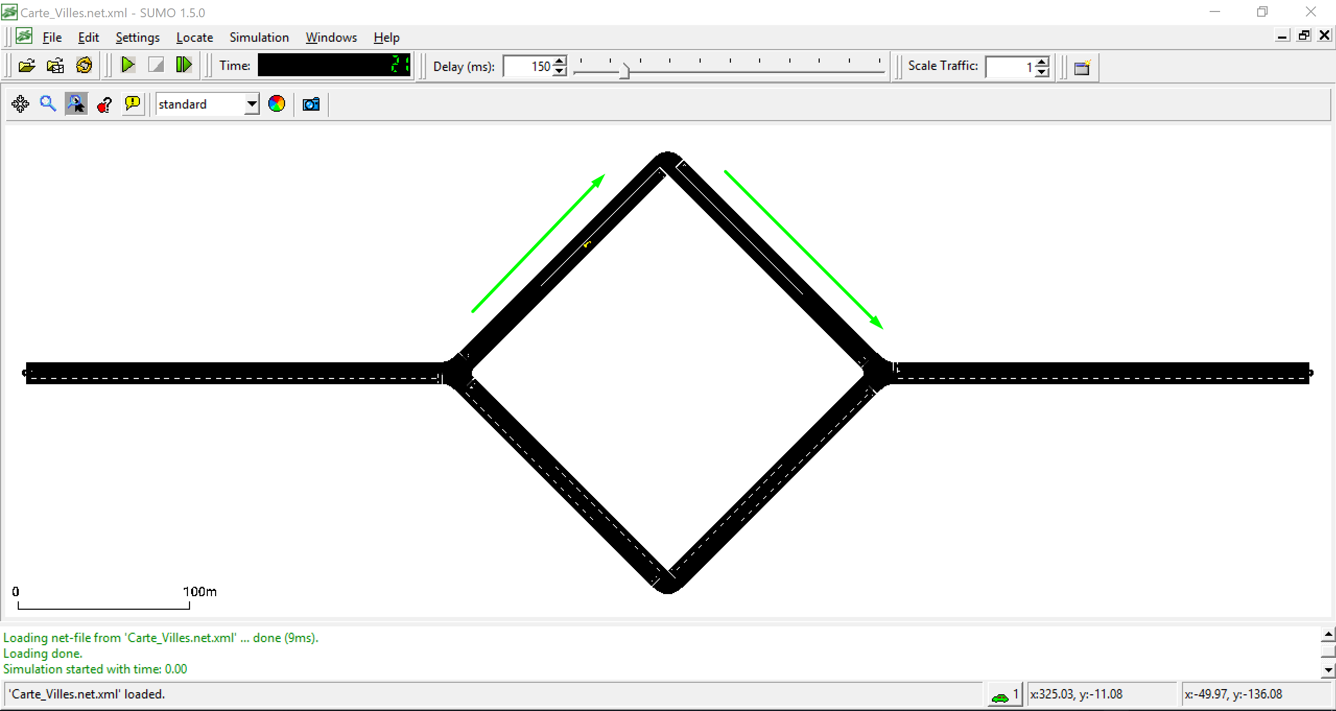

Length = 50

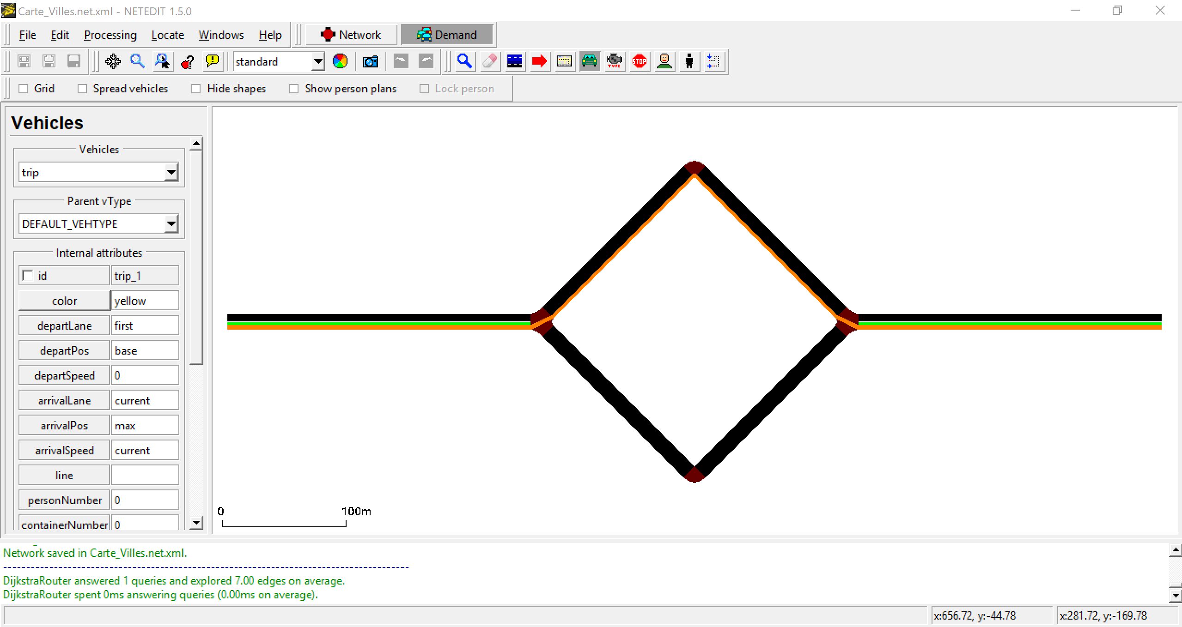

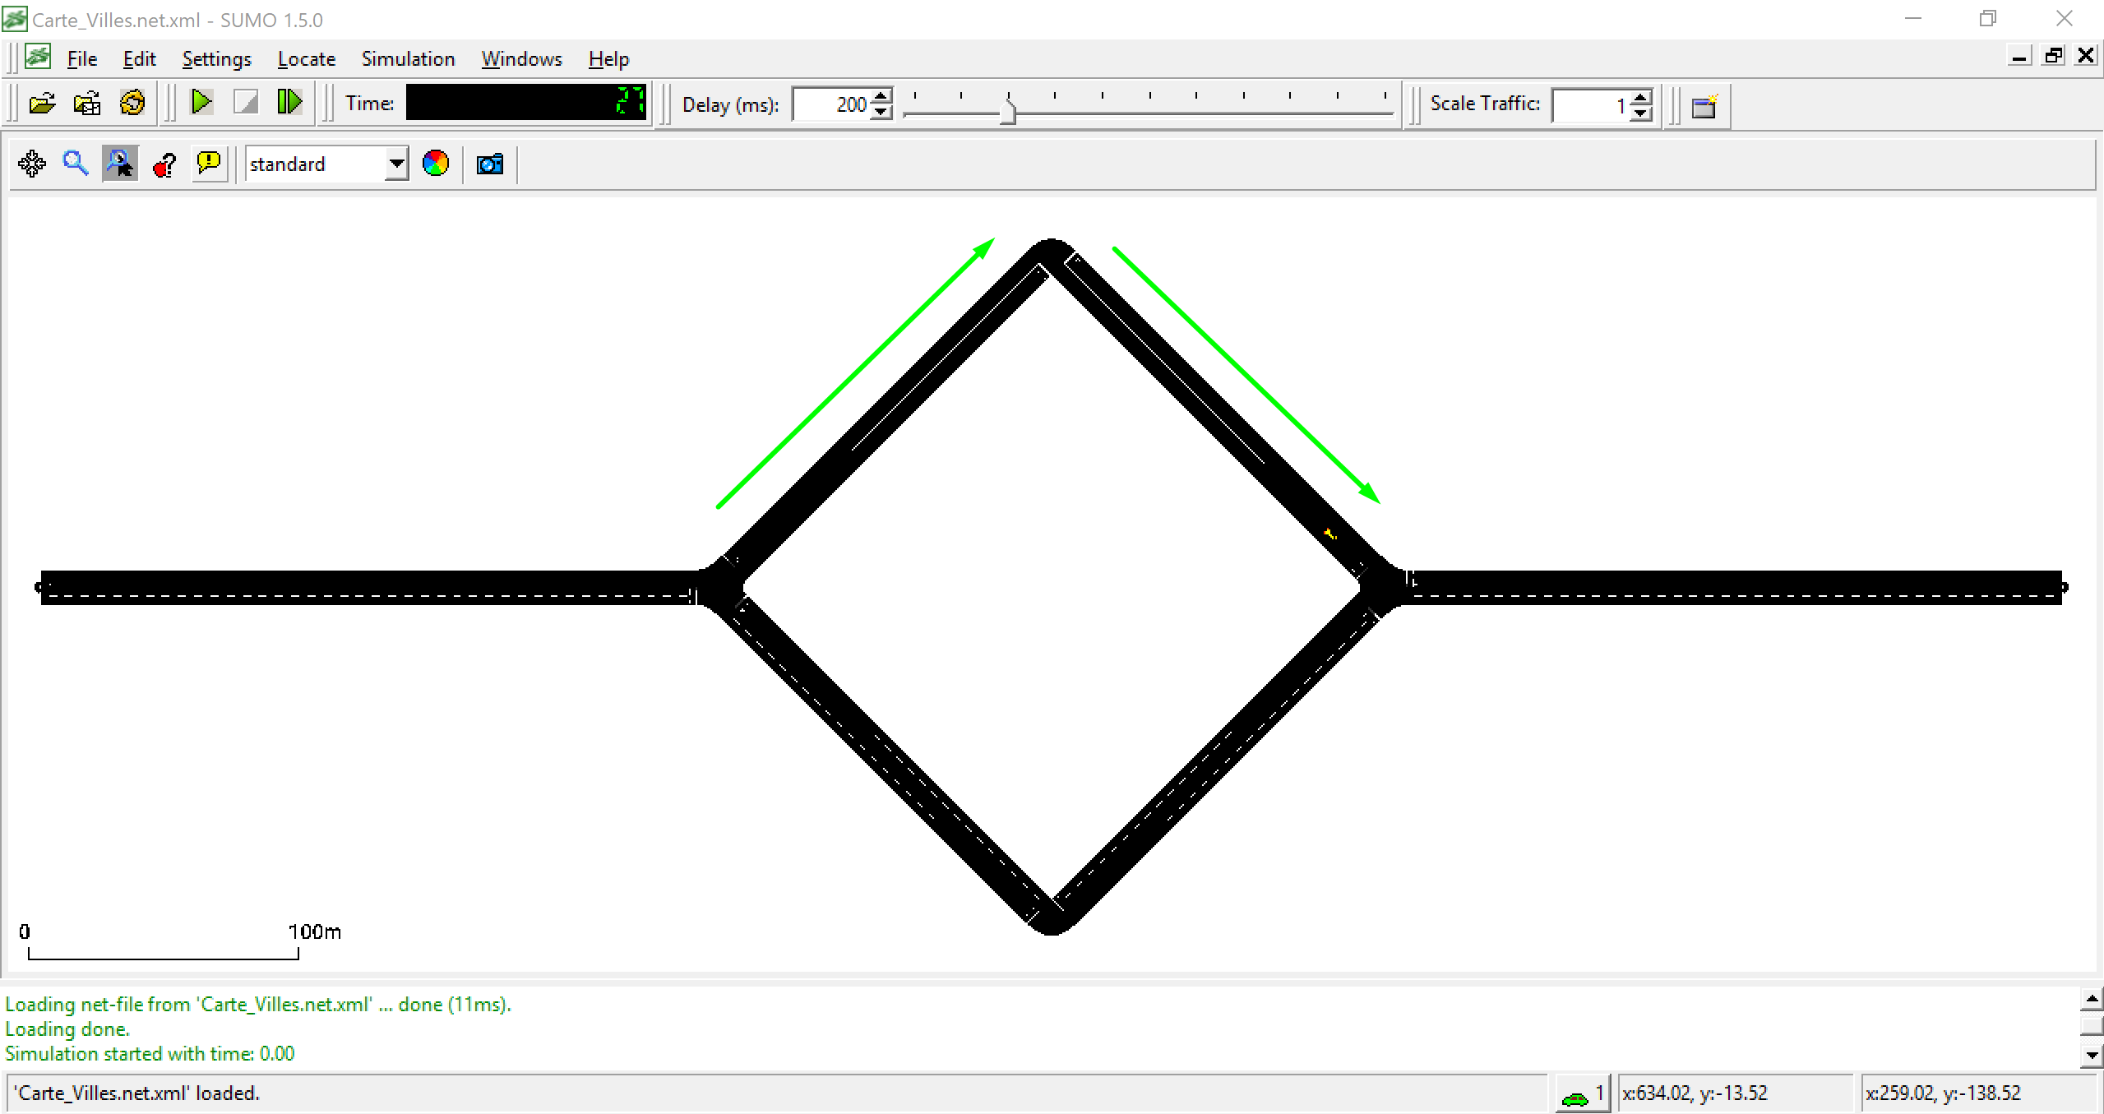

# Architecture SUMO (les modules)





    







 